# 트렌드 분석

## 분석 대상 및 목적

게임 라스트 오브 어스 2(이하 라오어2)와 사이버 펑크 2077(이하 사펑2077)에 대한 비교.

게이머들은 어느 게임에 더 관심이 많은지 지역별(구글), 연령대별(네이버)로 알아본다.

## 검색 키워드

구글 트렌드 : 더 라스트 오브 어스2, 사이버펑크 2077

네이버 데이터랩 : 라스트 오브 어스 2, 라오어2, 라스트오브어스2

사이버펑크 2077, 사펑2077, 사이버펑크 2077, 사이버2077

## 분석 결과

구글 트렌드(지난 90일 간의 검색량 비교) :

1. 전 세계의 경우 라오어2가 훨씬 더 많은 검색량을 보였음. 사펑 2077은 아직 발매되지 않은 게임이지만 라오어2는 발매되었고 실제로 접할 수 있기에 검색양이 많은 것은 당연한 것으로 판단됨.  
     
   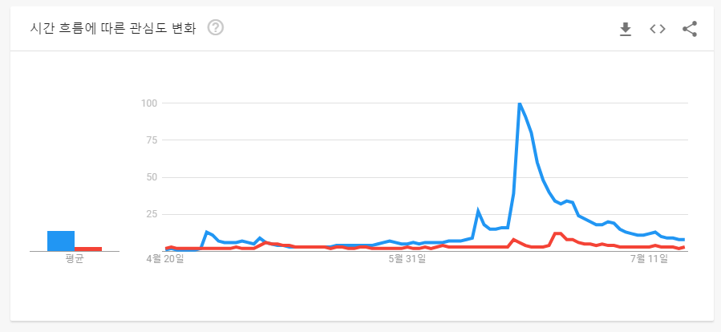  
   blue : 라오어2 red : 사펑 2077
2. 대한민국의 경우 라오어2의 발매일 6월19일, 그 다음날인 20일 이후로는 검색양이 급감함을 알 수 있음. 인터넷 커뮤니티가 많이 활성화 되어있고 라오어2에 대한 혹평이 이어지면서 사용자들의 관심이 줄어들었다고 보여짐.   
    그와 반대로 사펑 2077은 체험판을 공개한 6.22일 이후로 검색양이 급등함. 체험판 또한 대부분의 유저에게서 게임의 질이 준수하다는 평을 받으며 시간이 지난 후에도 높은 검색양을 유지하며 라오어2에 비해 더 많이 검색되었다는것을 알 수 있음.  
     
     
   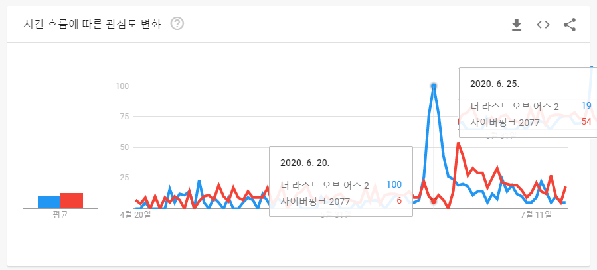  
   blue : 라오어2 red : 사펑 2077

네이버 데이터 랩

(2개월 간의 검색어 트렌드, 모바일,PC 모두, 성별 모두, 연령대 모두 선택)

네이버 데이터 랩의 경우 구글에서의 대한민국 트렌드와 유사하지만 사펑 2077의 발매일 이후 관심이 유지되지 않는것으로 볼 때 네이버 사용자들은 지속적으로 검색을 하지 않는 경향이 있다는 것을 알 수 있음.

게임 이용자의 연령대를 고려하여 2 ~ 30대의 검색 결과와 기타 연령대의 검색 결과를 비교해보았으나 두 가지 카테고리 모두 아래의 결과와 크게 다르지 않았음.

